实验报告

课 程 | 数据挖掘
学 号 | 17121202036
姓 名 | 李雪
班 级 | 信科1701李雪
专 业 | 信息与计算科学
指导教师 | 巩本学
学年 / 学期 | 2020/2

实验项目 | 数字识别
实验目的 | 会使用神经网络做数字识别
实验仪器 | Python3.6.6-64
原理概述 | 原理步骤：  初始化  - 输入训练样本，计算各层输出；  - 计算网络输出误差；  - 计算各层误差信号；  - 调整各层权值；  - 对所有样本完成一次轮训。  概述：  采用三层 BP 神经网络——输入层，隐层和输出层。输入层的神经元数根据使用的数字识别训练集或测试集中输入向量的维数决定，为 784；隐层的神经元数可调整以提高识别率，经过多次测试取 45；输出层的神经元数取 10，分别代表数字 0-9；学习率为 0.2。  网络的输入：一个 784 维的输入向量。网络的输出：输出层有 10 个神经元，分别代表数字 0-9，每个神经元的输出值表示识别出的数字为该神经元代表的数字的可能性，值越大则可能性越高，最终识别出的数字为 10 个神经元中输出值最大的神经元所代表的数字。
实验内容步骤 | 代码截图：  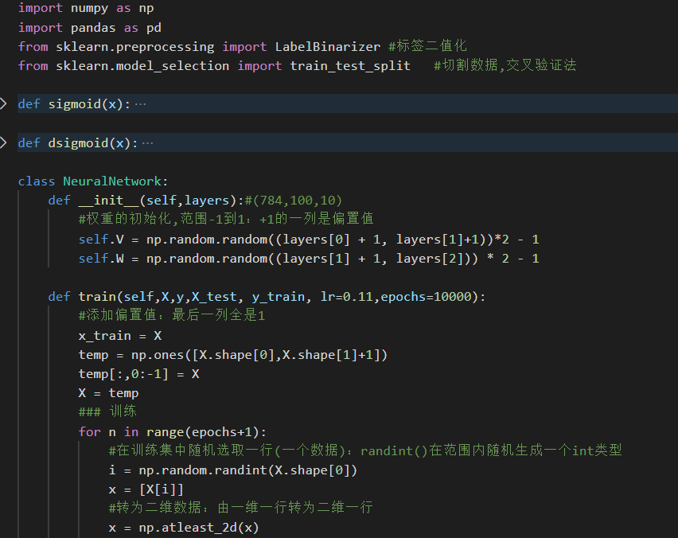  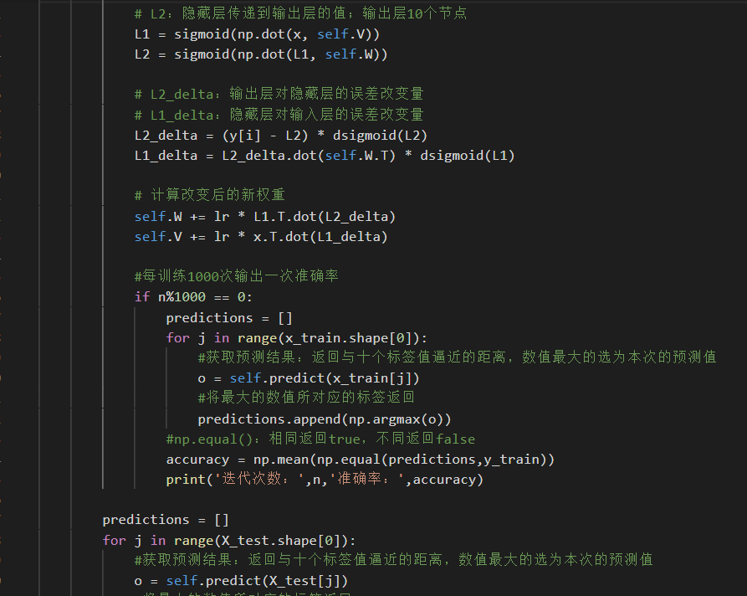  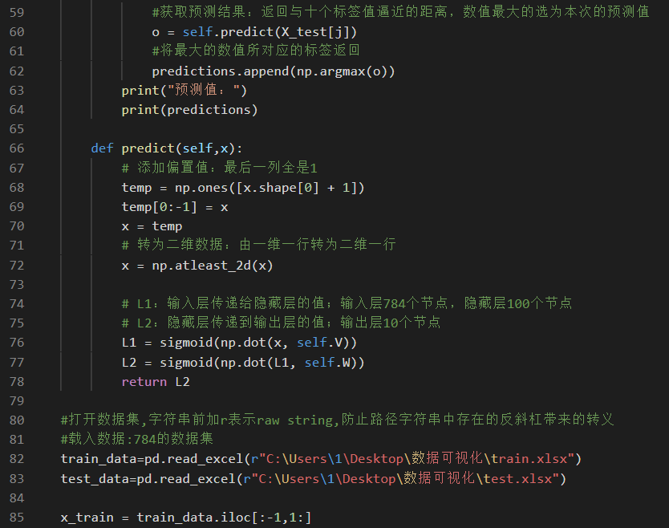  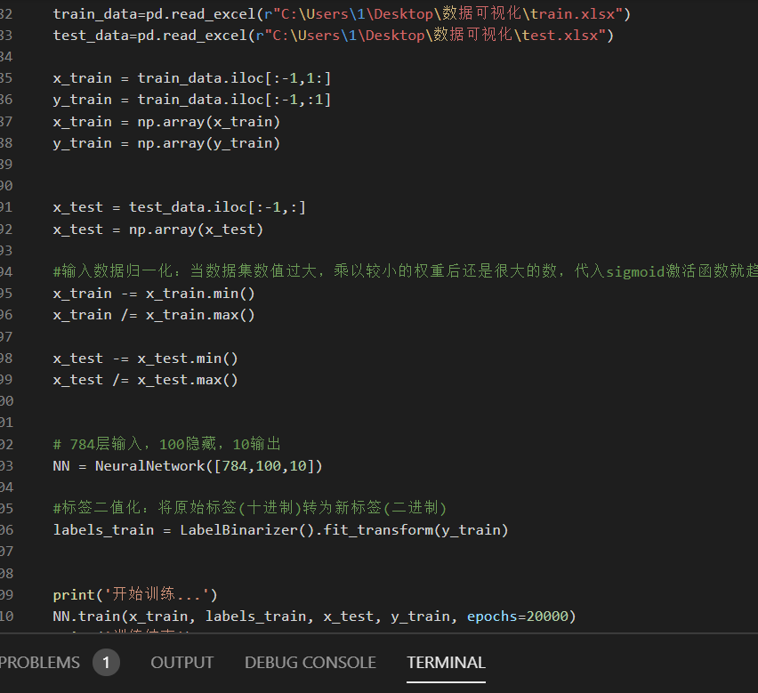  代码：  # -*- coding:utf-8 -*-  # -*- author：zzZ_CMing  # -*- 2018/01/24；9:09  # -*- python3.5  import numpy as np  import pandas as pd  from sklearn.preprocessing import LabelBinarizer #标签二值化  from sklearn.model_selection import train_test_split #切割数据,交叉验证法  def sigmoid(x):  return 1/(1+np.exp(-x))  def dsigmoid(x):  return x*(1-x)  class NeuralNetwork:  def __init__(self,layers):#(784,100,10)  #权重的初始化,范围-1到1：+1的一列是偏置值  self.V = np.random.random((layers[0] + 1, layers[1]+1))*2 - 1  self.W = np.random.random((layers[1] + 1, layers[2])) * 2 - 1  def train(self,X,y,X_test, y_train, lr=0.11,epochs=10000):  #添加偏置值：最后一列全是1  x_train = X  temp = np.ones([X.shape[0],X.shape[1]+1])  temp[:,0:-1] = X  X = temp  ### 训练  for n in range(epochs+1):  #在训练集中随机选取一行(一个数据)：randint()在范围内随机生成一个int类型  i = np.random.randint(X.shape[0])  x = [X[i]]  #转为二维数据：由一维一行转为二维一行  x = np.atleast_2d(x)  # L1：输入层传递给隐藏层的值；输入层784个节点，隐藏层100个节点  # L2：隐藏层传递到输出层的值；输出层10个节点  L1 = sigmoid(np.dot(x, self.V))  L2 = sigmoid(np.dot(L1, self.W))  # L2_delta：输出层对隐藏层的误差改变量  # L1_delta：隐藏层对输入层的误差改变量  L2_delta = (y[i] - L2) * dsigmoid(L2)  L1_delta = L2_delta.dot(self.W.T) * dsigmoid(L1)  # 计算改变后的新权重  self.W += lr * L1.T.dot(L2_delta)  self.V += lr * x.T.dot(L1_delta)  #每训练1000次输出一次准确率  if n%1000 == 0:  predictions = []  for j in range(x_train.shape[0]):  #获取预测结果：返回与十个标签值逼近的距离，数值最大的选为本次的预测值  o = self.predict(x_train[j])  #将最大的数值所对应的标签返回  predictions.append(np.argmax(o))  #np.equal()：相同返回true，不同返回false  accuracy = np.mean(np.equal(predictions,y_train))  print('迭代次数：',n,'准确率：',accuracy)  predictions = []  for j in range(X_test.shape[0]):  #获取预测结果：返回与十个标签值逼近的距离，数值最大的选为本次的预测值  o = self.predict(X_test[j])  #将最大的数值所对应的标签返回  predictions.append(np.argmax(o))  print("预测值：")  print(predictions)  def predict(self,x):  # 添加偏置值：最后一列全是1  temp = np.ones([x.shape[0] + 1])  temp[0:-1] = x  x = temp  # 转为二维数据：由一维一行转为二维一行  x = np.atleast_2d(x)  # L1：输入层传递给隐藏层的值；输入层784个节点，隐藏层100个节点  # L2：隐藏层传递到输出层的值；输出层10个节点  L1 = sigmoid(np.dot(x, self.V))  L2 = sigmoid(np.dot(L1, self.W))  return L2  #打开数据集,字符串前加r表示raw string,防止路径字符串中存在的反斜杠带来的转义  #载入数据:784的数据集  train_data=pd.read_excel(r"C:\Users\1\Desktop\数据可视化\train.xlsx")  test_data=pd.read_excel(r"C:\Users\1\Desktop\数据可视化\test.xlsx")  x_train = train_data.iloc[:-1,1:]  y_train = train_data.iloc[:-1,:1]  x_train = np.array(x_train)  y_train = np.array(y_train)  x_test = test_data.iloc[:-1,:]  x_test = np.array(x_test)  #输入数据归一化：当数据集数值过大，乘以较小的权重后还是很大的数，代入sigmoid激活函数就趋近于1，不利于学习  x_train -= x_train.min()  x_train /= x_train.max()  x_test -= x_test.min()  x_test /= x_test.max()  # 784层输入，100隐藏，10输出  NN = NeuralNetwork([784,100,10])  #标签二值化：将原始标签(十进制)转为新标签(二进制)  labels_train = LabelBinarizer().fit_transform(y_train)  print('开始训练...')  NN.train(x_train, labels_train, x_test, y_train, epochs=20000)  print('训练结束')
数据记录表及处理 | 训练：  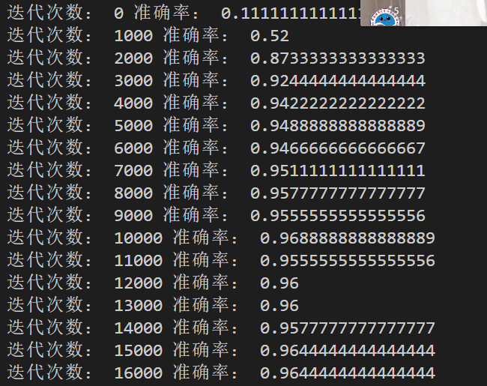  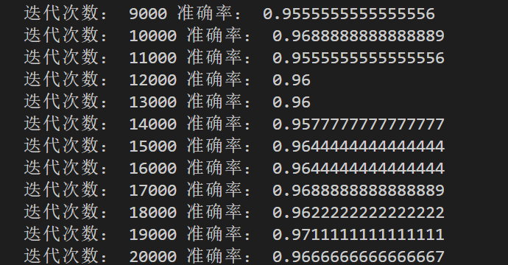  预测值：  